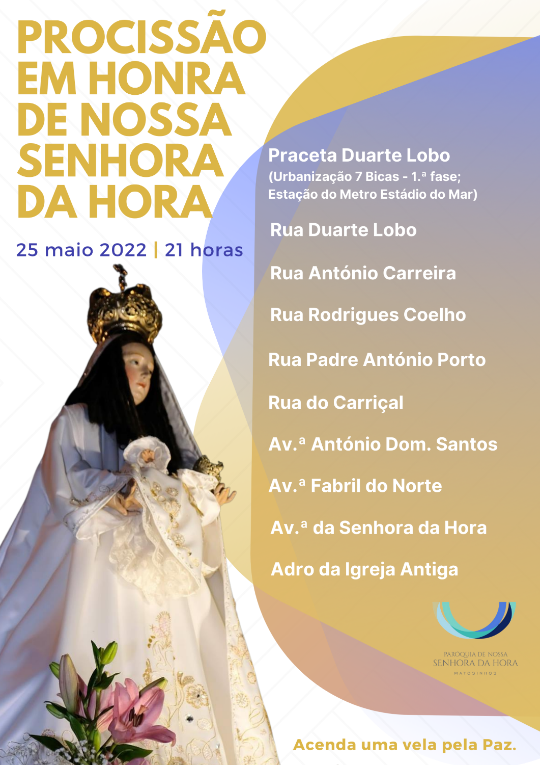

Cântico inicial | Saudação Inicial

Introdução: “Deixo-vos a Paz. Dou-vos a minha Paz. Não como o mundo vo-la dá” (Jo 14,27)! Ouvíamos esta promessa de Jesus, no Evangelho do passado Domingo.

Esta Paz, dom do Ressuscitado, fruto do Espírito Santo, não é uma simples trégua no meio do combate. Essa Paz não é tampouco a manutenção de uma ordem tranquila. Essa Paz é o próprio Cristo, que continuará vivo e presente, oculto mas atuante. Jesus comunica aquela Paz, capaz de vencer toda perturbação, temor e inquietude. A paz que Jesus nos dá, na Sua Páscoa, não é a paz do mundo, alcançada através da força, da conquista ou de várias formas de imposição. Essa paz, na realidade, é apenas um intervalo entre guerras. A paz que Jesus Ressuscitado nos traz não é fruto de algum compromisso diplomático; ela nasce do dom de Si mesmo. Esta Paz, mansa e corajosa, que não acusa nem se vinga da morte é-nos difícil de aceitar, de acolher, de praticar. Esta paz de Jesus não domina os outros, nunca é uma paz armada: nunca! O Papa Francisco pediu-nos que rezássemos, neste mês mariano, todos os dias, o Rosário pela Paz. Meditemos os mistérios do rosário, olhando para Maria, Nossa Senhora da Hora, Rainha da Paz.

1.º Mistério: A fraternidade, fundamento e caminho para a Paz

Leitura bíblica: Do Evangelho segundo São Mateus: “Disse Jesus: «Um só é o vosso Pai e vós sois todos irmãos” (Mt 23,8). “Jesus respondeu: «Quem é minha mãe e quem são meus irmãos?». E apontando para os discípulos, disse: «Estes são a minha mãe e os meus irmãos: todo aquele que fizer a vontade de meu Pai que está nos Céus, esse é meu irmão, minha irmã e minha mãe»” (Mt 12,48-50).

Meditação: A fraternidade, que é fundamento e caminho para a paz, brotará, em primeiro lugar, quando e quanto mais crescer a consciência de sermos todos irmãos, porque filhos do mesmo Pai. Em Maria, nossa Mãe comum, também se força este sentido de seremos todos irmãos. Ela quer-nos ver a viver como irmãos, na Paz de Cristo. No centro de todas as aparições marianas, entre as quais a de Fátima, é constante a solicitude de Maria, por guiar a Humanidade, nos caminhos da Paz, mostrando-lhe os meios de a alcançar. No ano do Rosário (2003-2004) o Papa São João Paulo II colocava como intenção e fruto principais desta Oração a Paz. Maria, Virgem Imaculada e gloriosa, traz-nos «em corpo e alma» esta certeza viva da fé: “por mais radical que seja o mal, nunca é tão profundo como a bondade”.

Prece: Rezemos pela Paz. A oração dirigida a um Deus, Pai de todos e não de alguns, ajuda-nos a tomar consciência de que somos todos filhos de Deus e, portanto, todos irmãos e não inimigos. A Oração atinge a raiz de onde brota a paz, na medida em que reforça os laços de uma pertença comum, os laços da nossa fraternidade. Rezemos ao Pai e jamais nos esqueceremos de que somos todos irmãos!

PN | 10 AM | Glória | Nossa Senhora da Hora! R. Rogai por nós! | Rainha da Paz. R. Rogai por nós!

Oração coleta da Missa pela paz e pela justiça
Pai santo, que chamais vossos filhos àqueles que promovem a paz,
concedei-nos a graça de trabalhar incansavelmente pela instauração da justiça,
que pode garantir aos homens a paz firme e verdadeira.
Por nosso Senhor Jesus Cristo, vosso Filho, que é Deus
e convosco vive e reina, na unidade do Espírito Santo,
por todos os séculos dos séculos.
R. Ámen.

Cântico
2.º Mistério: As falsas armas da Paz

Leitura Bíblica: Do Evangelho da Paixão segundo São Lucas: “Disseram os discípulos a Jesus: «Senhor, estão aqui duas espadas». Mas Jesus respondeu-lhes: «Basta»” (Lc 22,38); “Os que estavam com ele, perguntaram-lhe: «Senhor, vamos feri-los à espada?» E um deles feriu o servo do sumo sacerdote, cortando-lhe a orelha direita. Mas Jesus interveio, dizendo: «Basta! Deixai-os»” (Lc 22,49-51).

Meditação: ‘Basta’. Esta é resposta inequívoca de Jesus a toda a violência. Aquele ‘basta’, condoído e forte de Jesus, atravessa os séculos e chega até nós. É um mandamento que não podemos esquivar: basta de espadas, de armas, de violência, de guerra. A vida e o bem não se defendem com a espada, pois “todos quantos se servirem da espada morrerão à espada” (Mt 26,52-53). Este ‘basta’ é uma palavra dirigida àqueles que acreditam na violência, a promovem ou a justificam. As armas do Evangelho, que Jesus nos ensinou a usar, da sua Paixão à gloriosa Ressurreição, são a oração, a ternura, o perdão e o amor gratuito ao próximo, o amor a todos, o amor aos inimigos, o amor capaz de reconstruir e de reconciliar. Esta é a forma de trazer a Paz de Deus ao mundo.

A primeira saudação ou recomendação que fez nossa Senhor em Fátima foi a de que não tivessem medo. E o primeiro pedido foi que se rezasse para se alcançar o "fim da guerra". Com Maria, aprenderemos sempre a não ceder à tentação do desencorajamento e da desconfiança, na luta pela Paz.

Prece: Rezemos pela Paz. Este é o modo justo de nos colocarmos do lado de Deus. Não rezemos para pôr Deus a combater, como nosso aliado e do nosso lado, contra o lado oposto do inimigo. Não rezemos para que Deus sirva os nossos propósitos e ambições, mas para servirmos nós o Seu Reino de Amor e de Paz. Rezemos para nos sintonizarmos com a vontade de Deus que é salvar, é reconciliar, é a Paz.

PN | 10 AM | Glória | Nossa Senhora da Hora! R. Rogai por nós! | Rainha da Paz. R. Rogai por nós!

Oração coleta da Missa pela paz e pela justiça

Senhor nosso Deus,
que a todos estendeis a vossa solicitude paterna,
concedei aos homens, que de Vós receberam a mesma origem,
a graça de formarem uma só família na paz e no amor fraterno.
Por nosso Senhor Jesus Cristo, vosso Filho, que é Deus
e convosco vive e reina, na unidade do Espírito Santo,
por todos os séculos dos séculos.
R. Ámen.

Cântico

3.º Mistério: O Espírito Santo da Paz

Leitura Bíblica: Do Evangelho segundo São João: “Se me tendes amor, cumprireis os meus mandamentos e Eu apelarei ao Pai e Ele vos dará outro Paráclito, para que esteja sempre convosco, o Espírito da verdade, que o mundo não pode receber, porque não o vê nem o conhece” (Jo 14, 15-17).

Meditação: A pomba, com o seu ramo de oliveira no bico, simboliza o dom da Paz. Esta pomba é também o símbolo do Espírito Santo, que fecunda a Terra e gera a harmonia na diversidade e faz prevalecer a unidade sobre o conflito. É o Espírito da Paz, que fecundou o seio de Maria e ungiu Jesus como Messias da Paz, que que faz de nós homens e mulheres de Paz. Então «se queres a Paz, deixa-te consolar pelo Espírito Santo, cujo suave murmúrio ressoa bem dentro de ti. Fala com o teu Deus, a partir do lugar onde Deus te habita. É o seu Amor que te dá a paz»! No meio da prova, Deus exige de nós uma garantia de confiança. Se arriscarmos esta confiança, poderemos encontrar grande felicidade e a Paz verdadeira, virá ao nosso encontro, justamente no meio da grande escuridão.

A Paz apoderou-se de Maria. Nela, o pecado, o principal agente ou vírus corrosivo da Paz, não entrou, nem prosperou. O seu coração, imaculado, não conheceu qualquer espécie de desordem, e por isso Maria se tornou terra fértil, onde floresceram “a justiça e a Paz para sempre” [Sal.72 (71) 7]). Só a libertação do pecado, pode dar a Paz. Maria, entre todas as criaturas, refulge como o mais belo exemplar do esplendor da Paz, como se dos seus olhos irradiassem sempre a Luz, do Filho que «é, de facto a nossa Paz» (Ef.2,13).

Prece: Rezemos pela Paz. A seu tempo e a seu modo, a oração transforma sempre a realidade. Se, pela oração, não mudam as coisas ao nosso redor, pelo menos mudamos nós, muda o nosso coração e a partir daí muda tudo o resto. E, por isso, rezemos, para transformarmos o ressentimento e vingança nos mesmos sentimentos de perdão e de paz, que há em Cristo Jesus (cf. Fl 2,5). Rezemos para que a guerra termine também dentro de nós e com quem nos rodeia, para que a nossa resposta ao mal seja sempre o bem. Rezemos para alcançar do Senhor um coração novo, que as nossas mãos são incapazes de criar. Rezemos, porque a oração é arma que nos desarma.

PN | 10 AM | Glória | Nossa Senhora da Hora! R. Rogai por nós! | Rainha da Paz. R. Rogai por nós!

Oração coleta da Missa pela paz e pela justiça

Deus criador do universo,
que na vossa providência dirigis os acontecimentos do mundo,
atendei propício as nossas súplicas e concedei a paz aos nossos tempos,
para que nos alegremos sempre no louvor da vossa misericórdia.
Por nosso Senhor Jesus Cristo, vosso Filho, que é Deus
e convosco vive e reina, na unidade do Espírito Santo,
por todos os séculos dos séculos.
R. Ámen.

Cântico

4.º Mistério: A Paz, aspiração do mundo

Leitura bíblica: Do livro do Apocalipse: “E apareceu no Céu outro sinal: um enorme dragão cor de fogo, com sete cabeças e dez chifres e nas cabeças sete diademas. A cauda arrastava um terço das estrelas do céu e lançou-as sobre a terra. O dragão colocou-se diante da mulher que estava para ser mãe, para lhe devorar o filho, logo que nascesse” (Ap 12,1-5).

Meditação: Segundo a visão profética de São João, no Apocalipse, Maria está bem no coração desta luta pela Paz, «contra o Príncipe deste Mundo» (Ef 1,2), e coopera na vitória alcançada pelo Príncipe da Paz! De Paz precisa tanto este nosso mundo, dilacerado por uma guerra sequer imaginável; por vezes, parece um mundo perdido e dominado, pelo poder do mal, do egoísmo e do medo. O nosso mundo aspira verdadeiramente à Paz de Jesus: «uma Paz sem vencedores e sem vencidos» (Sophia M. Breyner). Assim, ainda que humanamente nos pareça difícil olhar o futuro com otimismo, ainda que nos pareça que a “cauda do mal arrasta o céu e se alastra pela Terra” (Ap 12,4), há sempre um sinal de esperança.

A Virgem Maria está diante de nós, como Rainha da Paz. Devemos trabalhar pela Paz, com coragem, com a confiança de que o mal não prevalecerá. «Esta confiança permite manter-se de pé, onde as sociedades humanas são abaladas. Ela permite avançar mesmo quando surge o fracasso».

Prece: Rezemos pela Paz. Que o nosso olhar não fique colado ao chão. Não rezemos como se Deus tivesse uma varinha mágica, para bloquear os botões da guerra. Deus está, conhece-nos, acompanha-nos, inspira-nos, anima-nos, mas não nos substitui nesta luta. Rezemos para termos a coragem de enfrentar este combate, de mãos irmanadas, pela vida e pela paz.

PN | 10 AM | Glória | Nossa Senhora da Hora! R. Rogai por nós! | Rainha da Paz. R. Rogai por nós!

Oração coleta da Missa pela paz e pela justiça
Deus da paz, que não podeis ser compreendido por quem vive na discórdia
nem recebido por quem ama a violência,
concedei aos que vivem na concórdia a perseverança no bem
e aos que vivem na discórdia a cura do seu mal,
para que todos se encontrem em Vós, que sois a verdadeira paz.
Por nosso Senhor Jesus Cristo, vosso Filho, que é Deus
e convosco vive e reina, na unidade do Espírito Santo,
por todos os séculos dos séculos.
R. Ámen.

Cântico

5.º Mistério: A oração do Rosário, arma da Paz

Leitura bíblica: Do Evangelho segundo São João: “A certa altura faltou o vinho. Então a Mãe de Jesus disse-Lhe: «Não têm vinho». Jesus respondeu-Lhe: «Mulher, que temos nós com isso? Ainda não chegou a minha hora». Sua Mãe disse aos serventes: «Fazei tudo o que Ele vos disser»” (Jo 2,3-5).

Meditação: Maria intercede por nós, quando nos falta o vinho da alegria, da alegria da convivialidade. Ela apresenta a Jesus as nossas dores e guia-nos para Jesus. Ela roga, ela intercede por nós. Hoje precisamos de contar e confiar nesta Mãe e pormo-nos ao seu colo, sossegando o coração. Devido ao seu caráter meditativo, com a serena sucessão das ave-marias, o Rosário exerce uma ação pacificadora, sobre quem o reza, predispondo-o a receber, a experimentar e a espalhar ao seu redor aquela Paz verdadeira, que é um dom especial do Ressuscitado (cf. Jo 14, 27; 20, 21). O Rosário é oração de Paz também pelos frutos de caridade que produz. O Rosário, ao mesmo tempo que nos leva a fixar os olhos em Cristo, torna-nos também construtores da Paz no mundo! Pelas suas características de petição insistente e comunitária, em sintonia com o convite de Cristo para «orar sempre, sem desfalecer» (Lc.18, 1), o Rosário permite-nos esperar que, também hoje, se possa vencer uma “batalha” tão difícil como é a da Paz.

Prece: Rezemos pela Paz. Deus Pai escuta-nos sempre, mesmo se os problemas nem sempre se resolvem, mesmo se o sofrimento e a guerra continuam. Se rezarmos, confessamos a Deus a nossa escuridão e Ele rasgará a fenda pela qual a luz poderá entrar; saberemos que somos ouvidos por Ele, e tudo se tornará mais suportável. A pior coisa que nos pode acontecer é sofrermos sem sermos escutados. É disto que a oração nos salva e liberta: da solidão e do desespero, porque, em boa verdade, quem reza nunca está só.

PN | 10 AM | Glória | Nossa Senhora da Hora! R. Rogai por nós! | Rainha da Paz. R. Rogai por nós!

Oração coleta da Missa pela reconciliação
Deus de clemência e de reconciliação,
que dais aos homens dias propícios de salvação e de graça,
para que todos Vos reconheçam como seu Criador e Pai,
ajudai-nos benignamente ,
de modo que, acolhendo de coração sincero a vossa palavra de paz,
colaboremos no desígnio da vossa vontade
para renovar todas as coisas em Cristo.
Por nosso Senhor Jesus Cristo, vosso Filho, que é Deus
e convosco vive e reina, na unidade do Espírito Santo,
por todos os séculos dos séculos. R. Ámen.

Cântico

3 AM | Salve Rainha | Consagração a Nossa Senhora
Oração de consagração da Rússia e da Ucrânia e do mundo inteiro ao Imaculado Coração de Maria

‘Basta’! «Nunca mais a guerra!». Esta é a súplica de todos nós, dos homens e mulheres de boa vontade. É o sonho de todos os artesãos da paz, cientes de que «toda a guerra deixa o mundo pior do que o encontrou» (FT, 261). Não nos podemos resignar a aceitar a guerra, como companheira quotidiana da Humanidade. Devemos dizer ‘basta’ à guerra, nos nossos corações, contaminados pelo vírus de Caim, que mata o seu irmão e até se descarta dele. Devemos dizer ‘basta’ à guerra nas nossas famílias, onde nem sempre a voz do sangue faz correr rios de paz. Devemos dizer ‘basta’ à guerra entre todos povos e nações, que disputam para si parte de um mundo que é de todos. A Paz é um bem comum da Humanidade! Oremos, inspirados na Oração do Papa Francisco no ato de consagração da Rússia e da Ucrânia e do mundo inteiro ao Imaculado Coração de Maria (abreviada).

Ó Maria, Mãe de Deus e nossa Mãe,
recorremos a Vós nesta hora de tribulação.
Mãe de misericórdia,
muitas vezes experimentamos a vossa ternura providente,
a vossa presença que faz voltar a paz,
porque sempre nos guiais para Jesus, Príncipe da paz.
Mas perdemos o caminho da paz.
Perdemos a humanidade, malbaratamos a paz.
Tornamo-nos capazes de toda a violência e destruição.
Temos necessidade urgente da vossa intervenção materna.
Por isso acolhei, ó Mãe, esta nossa súplica:
Vós, estrela do mar, não nos deixeis naufragar na tempestade da guerra;
Vós, arca da nova aliança, inspirai projetos e caminhos de reconciliação;
Vós, «terra do Céu», trazei de volta ao mundo a concórdia de Deus;
Apagai o ódio, acalmai a vingança, ensinai-nos o perdão;
Libertai-nos da guerra, preservai o mundo da ameaça nuclear;
Rainha do Rosário, despertai em nós a necessidade de rezar e amar;
Rainha da família humana, mostrai aos povos o caminho da fraternidade;
Rainha da paz, alcançai a paz para o mundo.

O vosso pranto, ó Mãe, comova os nossos corações endurecidos. As lágrimas, que por nós derramastes, façam reflorescer este vale que o nosso ódio secou. E, enquanto o rumor das armas não se cala, que a vossa oração nos predisponha para a paz. As vossas mãos maternas acariciem quantos sofrem e fogem sob o peso das bombas. O vosso abraço materno console quantos são obrigados a deixar as suas casas e o seu país. Que o vosso doloroso Coração nos mova à compaixão e estimule a abrir as portas e cuidar da humanidade ferida e descartada.

Nós, ó Mãe de Deus e nossa, solenemente confiamos e consagramos ao vosso Imaculado Coração nós mesmos, a Igreja e a humanidade inteira, de modo especial a Rússia e a Ucrânia. Acolhei este nosso ato que realizamos com confiança e amor, fazei que cesse a guerra, providenciai ao mundo a paz. O sim que brotou do vosso Coração abriu as portas da história ao Príncipe da Paz; confiamos que mais uma vez, por meio do vosso Coração, virá a paz.

Assim a Vós consagramos o futuro da família humana inteira,
as necessidades e os anseios dos povos, as angústias e as esperanças do mundo.

Mulher do sim, sobre Quem desceu o Espírito Santo,
trazei de volta ao nosso meio a harmonia de Deus.
Tecestes a humanidade para Jesus,
fazei de nós artesãos de comunhão.
Caminhastes pelas nossas estradas,
guiai-nos pelas sendas da paz.
Ámen.

Hino a Nossa Senhora da Hora

Guia: Bendigamos ao Senhor.
R. Graças a Deus.

Bênção final | Despedida | Cântico final

